Отчет главы поселения за 2018 год.

Спасское сельское поселение является муниципальным образованием Вологодского муниципального района Вологодской области Российской Федерации, создано на основании п. 3 ст. 85 Федерального Закона РФ от 06.10.2003 № 131-ФЗ «Об общих принципах организации местного самоуправления в Российской Федерации». Общая площадь поселения составляет 495 кв.км. и административно объединяет 86 населенных пунктов.
Главной целью социально-экономического развития сельского поселения является повышение качества жизни и благосостояния граждан поселения, национальной безопасности, динамического развития экономики, создание надежной налоговой базы, позволяющей реализовать необходимые социальные программы.

ПЕРЕЧЕНЬ
МУНИЦИПАЛЬНЫХ ПРОГРАММ СПАССКОГО СЕЛЬСКОГО ПОСЕЛЕНИЯ
N  п/п | Наименование муниципальной программы поселения
1. | Развитие культуры Спасского сельского поселения на 2018-2020 годы.
2. | Благоустройство в Спасском сельском поселении на 2016-2018 годы.
3. | Забота на 2016 - 2018 годы.
4. | Муниципальная программа «Формирование современной городской среды на территории Спасского сельского поселения Вологодского муниципального района Вологодской области» на 2018 – 2022 годы.
5. | Энергосбережение и повышение энергетической эффективности Администрации Спасского сельского поселения" на 2018 – 2020 гг.
6. | Энергосбережение и повышение энергетической эффективности в муниципальных учреждениях Спасского сельского поселения на 2010-2020гг.
7. | Программа комплексного развития систем коммунальной инфраструктуры Спасского сельского поселения до 2033 года
8. | Профилактика правонарушений в Спасском сельском поселении на 2017-2020 годы
9. | Программа развития муниципальной службы в администрации Спасского сельского поселения 2017-2020 годы.
10. | Муниципальная программа Обеспечение пожарной безопасности на территории Спасского сельского поселения на 2017-2019 годы.
В соответствии с этой целью сформулированы задачи:
- обеспечение комплексного развития территории поселения;
- управление муниципальной собственностью и финансовыми средствами;
- обеспечение жизненно важных потребностей населения.
Основные принципы организации деятельности администрации и Совета поселения:
- государственные гарантии органов местного самоуправления;
- соответствие материальных и финансовых ресурсов поселения его полномочиям;
- ответственность за соблюдение прав и интересов населения поселения;
В соответствии с Уставом Спасского сельского поселения, администрация и органы местного самоуправления в 2018 году обеспечили выполнение полномочий по решению вопросов местного значения и отдельных государственных полномочий, переданных в соответствии с действующим законодательством:
- исполнение бюджета поселения, повышение его доходной части;
- создание условий для развития малого бизнеса и новых рабочих мест;
- повышение инвестиционной привлекательности поселения, привлечение инвесторов с целью расширения экономической сферы, создания новых рабочих мест и повышения налогооблагаемой базы;
- благоустройство территории населенных пунктов, обеспечение жизнедеятельности поселения, и в первую очередь ремонт автомобильных дорог, привлекая средства бюджета различных уровней, решение проблемы уличного освещения;
- взаимодействие с предприятиями и организациями всех форм собственности с целью укрепления и развития экономики поселения,
- обеспечение жителей поселения услугами по организации досуга и услугами организаций культуры, спорта.
2.Социально-экономическое положение
2.1 Демография.
Самые крупные населенные пункты: п. Непотягово -1401 чел., п. Можайское- 978 чел,
п. Перьево-720 чел, д. Емельяново- 445 чел. Общая численность населения более 5000 человек.
Ежегодно численность населения Спасского поселения увеличивается на 150-200 человек. В основном за счет миграционных процессов. В поселении очень активно ведется жилищное строительство.

Детей до 18 лет-827 чел., пенсионеров 654 чел.

Из них работают на селе - 827 чел., в городе- 1061 чел.
Официально состоят на учете в Центре занятости- 9 чел.

Тенденция, которую необходимо учитывать – это значительный рост населения в весенне-летний и осенний период. Многие из приезжающих проживают на территории поселения от 2 месяцев до года и, следовательно, не проходят по статистике. Но доля такого населения очень значительна. В то же время нельзя не отметить и положительные тенденции в динамике населения, а именно: сокращается миграционный отток населения. Увеличивается количество населения, зарегистрированного на год и более. Это, как правило, жители городов, достигшие пенсионного возраста и проживающие большую часть календарного года в деревне. Некоторые из них, практически, постоянно проживают на территории поселения, но по разным причинам сохраняют городскую регистрацию по месту жительства.
 | 2010 г. | 2011 г. | 2012 г. | 2013 г. | 2014 г. | 2015 г. | 2016 г. | 2017 г.
Родилось, чел. | 47 | 49 | 57 | 44 | 48 | 64 | 84 | 85
Умерло, чел. | 46 | 39 | 30 | 46 | 47 | 29 | 42 | 39
Востребованы следующие специальности: учителя, фельдшеры, рабочие сельскохозяйственных специальностей.
Для улучшения демографической ситуации в поселении требуется
– стабилизация и дальнейшее развитие всех имеющихся производств;
- создание новых, направленных на эффективное использование имеющихся ресурсов и потенциала поселения и как следствие повышение уровня доходов населения.

2.2 Экономика поселения
На территории Спасского поселения: два крупных предприятия: СХПК «Племптица-Можайское» - 383 работающих; СПК (колхоз) «Племзавод Пригородный» - 183 работающих.
По состоянию на 01.01.2018 года количество налогоплательщиков Спасского поселения составляет:
юридических лиц и индивидуальных предпринимателей - 84.
физических лиц:
-по земельному налогу- 8297 чел.
- по имущественному налогу -3270 чел.
Благодаря большой проводимой работой администрации поселения с населением, активно в последние годы ведется регистрация права собственности на имущество граждан.

Одним из приоритетных направлений социально-экономического развития поселения является развитие малого и среднего предпринимательства.
На территории поселения работают 9 предприятий розничной торговли - 16 торговых точек.
На территории работают 33 предпринимателя, осуществляющих свою деятельность в сфере торговли, лесозаготовки, лесопиления, ремонта автомобилей, грузоперевозок, пассажирских перевозок. Малый бизнес в промышленности на территории поселения представляют предприниматели, занимающиеся в лесной сфере. В связи с недостаточной обеспеченностью лесом предприниматели вынуждены снижать объемы производства.
На территории поселения функционирует три почтовых отделения Почты России, оказывающее услуги по доставке периодических изданий, пенсий, оплате коммунальных услуг. Услуги связи в поселении представлены ПАО «Ростелеком», сотовая связь «Мегафон, «Теле-2», «МТС».

3.Социальная инфраструктура
3.1.Сфера образования на территории поселения – представлена пятью учреждениями:
- МБОУ ВМР «Спасская средняя школа»- 16 классов, 263 ученика
- МБОУ ВМР «Перьевская основная школа»- 9 классов, 66 учащихся
-МБДОУ «Спасский детский сад» - 6 групп 142 ребенка,
-МБДОУ «Можайский детский сад общеразвивающего вида»- 3 группы, 72 ребенка,
-Детский сад п.Перьево – 3 группы , 63 ребенка.
В сфере образования работает - 115 чел.
В школах имеются в наличии необходимые технические средства обучения, спортивные площадки, в 2018 году в спортивных залах школ проведены капитальные ремонты.

3.2. Здравоохранение:
Население Спасского поселения обслуживают:
Спасский ФАП с врачом общей практики,
Можайский ФАП с врачом общей практики, стоматологом, физиокабинетом,
Перьевский ФАП,
врач - стоматолог в п. Непотягово.
Работники Спасского ФАПа осуществляют и выездной прием в деревнях Круголка, Ильинское, Епифанка, Круглица, Емельяново где нет медицинского работника.
3.3.Культура :
Для организации досуга в сельском поселении в 2005 году создано МБУК «Спасский ДК», который объединяет три сельских дома культуры.
Приоритетными направлениями развития сферы культуры являются:
- повышение эффективности оказания муниципальных услуг населению;
- поддержка видов и форм социально - культурной деятельности;
- развитие самодеятельного художественного творчества;
- создание эффективной культурно - досуговой среды для подростков и молодежи;
- пропаганда здорового образа жизни.
МБУК «Спасский дом культуры» осуществляет свою деятельность за счет местного бюджета поселения и средств, полученных от платных услуг.

Кружки и клубы по интересам
 | число формирований всего | для детей до 14 лет | для молодёжи
всего  единиц | 56 | 34 | 3
в них участников, человек | 747 | 393 | 38

Культурно досуговые мероприятия.
 | культурно – массовые мероприятия, всего | для детей до 14 лет | для молодёжи
число мероприятий всего, единиц | 515 | 264 | 49
посещения на них, человек | 23099 | 7140 | 2032
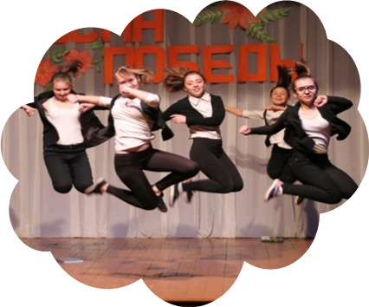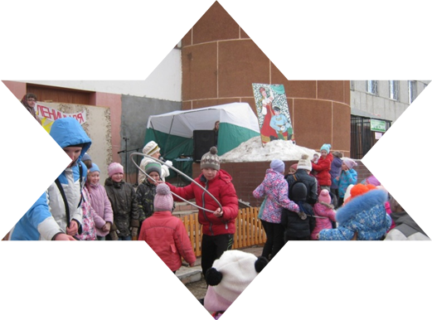

В Ддме культуры функционируют различные самодеятельные коллективы – участники различных районных, межрайонных и межрегиональных фестивалей и конкурсов.

Перед учреждениями культуры администрацией и Советом поселения были поставлены следующие задачи:- увеличить посещаемость за счет более активного привлечения в дома культуры населения всех возрастов, и прежде всего молодежи и населения пожилого возраста, применять новые формы и методы работы, - активизировать клубную и кружковую работу;- увеличение доходов от платных услуг через расширение их перечня и повышение качества предоставляемых услуг. Из представленных выше данных вытекает, что работники культуры руководствуются поставленными задачами, повышая показатели. В 2017 году доходы от платных услуг Спасского ДК составили 155,0 тыс.руб.
Основ ными целями и задачами работы учреждения культуры являются:
- развитие народного творчества и культурно - досуговой деятельности в поселении;
- сохранение и восстановление традиционной народной культуры;
- сохранение объема и качества культурных мероприятий, проводимых в поселении;
- работа с детьми и молодежью;
- развитие материально - технической базы учреждений культуры поселения.
Значимым событием 2015 года было мероприятие, посвященное 40-летию Дома культуры. Дому культуры исполнилось 40 лет и поэтому на праздник были приглашены участники самодеятельности, работники ДК за все эти годы. Вечер проводился на средства индивидуальных предпринимателей. Большую часть выделило ЗАО «Вожега Лес». На вечер приехали гости из различных областей России. Зрители тепло встречали участников самодеятельности 1970-1990 годов.
Ежегодно в течение четырех лет проводится праздник поселка Кадниковский - «Здесь край моих отцов, здесь Родина моя». В рамках праздника организуется ярмарка прикладного искусства «Кадниковские умельцы», проходит чествование передовиков производства организаций и учреждений, спортивные мероприятия, концерты художественной самодеятельности. Финансовые средства на проведение праздника направлены из бюджета сельского поселения Кадниковское, так же спонсорскую помощь оказали индивидуальные предприниматели.
В сентябре 2015 года прошел «Праздник труда и славы», посвященный Дню работников лесной и деревообрабатывающей промышленности. В этот день были проведены: тематический вечер « От всей души за труд Вас величаем» и вечер отдыха «Вы заслужили этот миг счастливый». Эти мероприятия были направлены на чествование передовиков и трудовых династий ЗАО «Вожега Лес».
Но проблемой в сфере культуры является то, что большая часть бюджетных средств уходит на оплату за отопление здания Дома культуры. В 2014 году произведена замена оконных блоков второго этажа, где располагаются кабинеты Дома культуры и библиотека. Требуется заменить окна и на первом этаже, провести общие работы по ремонту здания, обновлению материальной базы.

В сельском поселении работают три сельских библиотеки, которые входят в состав МБУК «Вологодская ЦБС». Основной целью работы учреждений является создание условий, позволяющих максимально полно удовлетворить информационные запросы жителей, государственных и общественных структур с использованием новых технологий с учетом современных требований в работе библиотеки.
Приоритетными являются следующие направления:
-природное и культурное наследие края;
-нравственно-эстетическое и духовно – нравственное воспитание;
-патриотическое воспитание.

количество читателей - 1570 чел., процент охвата населения – 37,5%.
Количество посещений - 13724, книговыдача – 47438 экземпляра.

Анализ деятельности библиотечных филиалов за последние 5 лет показывает, что несмотря ни на какие объективные причины, они не допустили снижения показателей эффективности работы, а по отдельным показателям наблюдается даже рост.
Совместно с администрацией и ДК библиотека проводит «Дни Памяти и славы», «Дни пожилого человека», поздравляет ветеранов войны и труда с праздниками.
3.4. Спорт
- МБУС «Спасский ФОК»: ФОК в п. Можайское и спортзал в п. Непотягово.
Численность занимающихся в спортзалах - 717 чел. В т.ч. дети до 18 лет - 126.
Работает 15 секций. Проведено 67 мероприятий. Принимали участие в районных и межпоселенческих мероприятиях, соревнованиях.
В 2017 году доходы от платных услуг Спасского ФОКа составили 22,0 тыс.руб. Расходы бюджета сельского поселения на содержание учреждений спорта составили 1667,0 тыс.руб. Приобретено спортивного инвентаря на сумму 18,2 тыс.руб.
. 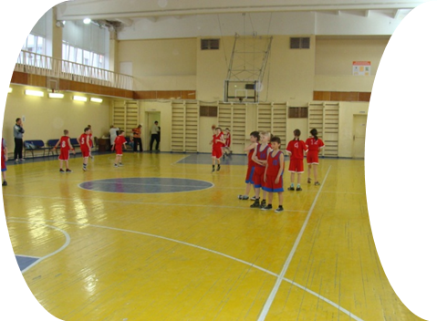 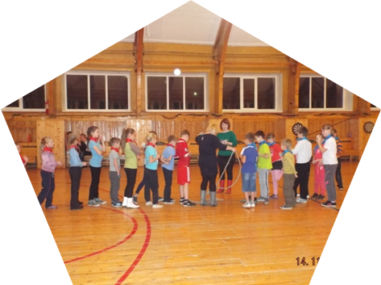
Развитие спорта должно быть приоритетным направлением деятельности местной власти. В наших планах сделать Спасское сельское поселение сильным и процветающим. А это прежде всего здоровые жители. Занятия спортом – это пропаганда активного образа жизни. Спорт – это общение, закаливание организма, что особенно важно для молодого поколения, это гарантия уйти от негативных проявлений.

